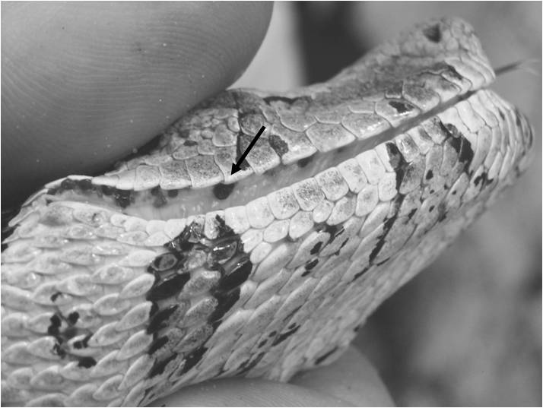

Figura 1- Serpente Boa constrictor constrictor proveniente do Parque Zoobotânico Onélio Porto, UFERSA. A seta indica a presença de carrapato no animal.

